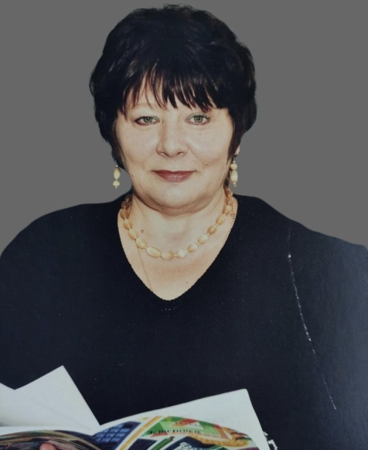
ИСТОМИНА ТАТЬЯНА БОЛИСЛАВОВНА

Истомина Татьяна Болиславовна в 1967 г. окончила Горьковский государственный университет им. Н.И. Лобачевского; в 1976 г. –аспирантуру Ленинградского государственного педагогического института им. А.И. Герцена.
С 1977 г. Татьяна Болиславовна работала в Коми государственном педагогическом институте; 20 лет возглавляла кафедру литературы.
Т.Б. Истомина проводила большую научную и учебно-методическую работу в масштабах республики. С 1991 года Татьяна Болеславовна была ведущим методистом и преподавателем Коми республиканского лицея-интерната для одаренных детей из сельской местности. Т.Б. Истомина стояла у истоков создания в Сыктывкаре Русской гимназии.
Огромный опыт педагогической работы Т.Б. Истомина передавала учителям республики: выступала на курсах повышения квалификации по наиболее сложным вопросам преподавания литературы (в 2004 году – по анализу художественных текстов разных жанров, в 2005 году – новым формам и методам работы с учащимися на уроках литературы). Совместно с учителями Татьяна Болиславовна подготовила несколько методических пособий, в том числе учебно-методическое пособие для учителей, студентов, учащихся «Духовно-нравственные проблемы в сказках М.Е. Салтыкова-Щедрина» (2004 г.). Т.Б. Истомина многие годы была председателем жюри республиканской олимпиады старшеклассников по литературе.
Т.Б. Истомина регулярно выезжала в школы для проведения кустовых семинаров.
Большую работу проводила Татьяна Болиславовна в области духовно-нравственного и патриотического воспитания студентов и школьников. Ее работа была отмечена Грамотами епископа Сыктывкарского и Воркутинского Питирима (2005), Патриарха Московского и вся Руси Алексия (2006).
Т.Б. Истомина – автор более 50 научных и научно-методических работ. Область научных интересов – духовно-нравственные проблемы русской классики.
За заслуги в области образования Т.Б. Истомина награждена значком «Отличник просвещения» (1992), нагрудным знаком «Почетный работник общего образования Российской Федерации» (2003), ей присвоено звание «Почетный работник Коми пединститута» (2013).

